Windows en Mac tip - makkelijker afsluiten

Marc Stovers en Jessica Verwijst-de Haan, Koninklijke Visio

Vind je de computer afsluiten lastig? In deze tip leggen we uit hoe je een afsluit icoon op je bureaublad kan zetten zodat je je computer eenvoudiger kunt afsluiten met een dubbelklik op dit icoon. Wil of kun je de muis niet gebruiken dan kun je dit icoon voorzien van een sneltoets naar keuze, zodat je de pc makkelijk en snel afsluit door een toetscombinatie in te drukken.

Houd er wel rekening mee dat je pc hierbij niet zal controleren of waarschuwen dat er nog wijzigingen in documenten open staan. Het is dus altijd verstandig eerst alle openstaande programma’s af te sluiten.

Onderstaand stappenplan werkt op een Windows computer. Werk je met een Mac? Kijk dan onderaan dit artikel voor de afsluittip voor de Mac.

Afsluitknop op Bureaublad in Windows maken
Om in Windows een afsluitknop te maken, doe het volgende:

- Met de muis: Klik met de rechtermuisknop op een lege plek op uw bureaublad.
Met het toetsenbord: druk de WINDOWSTOETS en typ: Bureaublad.
Druk ENTER en bureaublad start in de Verkenner.
Druk nu het SNELMENU of SHIFT + F10.
- Kies uit het menu de optie Nieuw en in het submenu de optie Snelkoppeling.
- Je komt in het veld “Geef de locatie van het item op”. Vul hier exact in (let op, de 00 zijn twee nullen):

shutdown.exe /s /t 00 /f

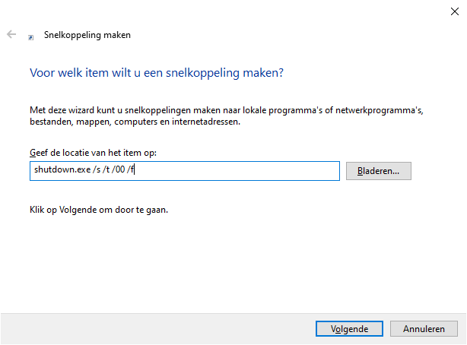
- Klik op Volgende, of druk op ENTER.
- Je komt in een nieuw venster in het veld “Geef deze snelkoppeling een naam”. Vul hier in:Afsluiten.
- Klik op Voltooien, of druk op ENTER.
- Het afsluitpictogram staat nu op uw bureaublad en heeft de naam Afsluiten.

Het pictogram van de afsluitknop wijzigen
Je kunt dit pictogram wijzigen in een duidelijke rode knop. Deze stappen zijn beschreven voor de muis.

- Klik met de rechter muisknop op het pictogram: Afsluiten.
- Alleen in Windows 11 kies je nu eerst voor Meer Opties.
- Kies in het (sub)menu voor: Eigenschappen
- Het Eigenschappen scherm verschijnt. Hierin is het tabblad Snelkoppeling geselecteerd.
Klik op de knop:Ander Pictogram...
- Kies: het vierkante rode pictogram


- Klik op OK.
- Klik nogmaals OK.

Een sneltoets toekennen aan de afsluitknop
- Met de muis: Klik met de rechtermuisknop op het pictogram: Afsluiten.
Met het toetsenbord: Ga met Windowstoets + D naar het bureaublad, selecteer met de letter a het icoon Afsluiten, en druk het SNELMENU, of druk SHIFT + F10.
- Alleen in Windows 11 kies je nu eerst voor Meer Opties.
- Kies in het (sub)menu voor: Eigenschappen
- Het Eigenschappen scherm verschijnt en het tabblad Snelkoppeling is geselecteerd.
- Ga met een paar keer TAB naar het veld Sneltoets. De cursor knippert nu in het veld.
- Je gaat nu de sneltoets opgeven. Druk SHIFT + CTRL + A.
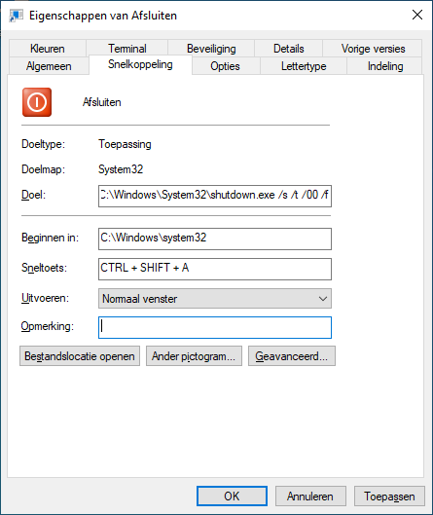
- Klik op OK of druk ENTER om de keuze te bevestigen.
- Je kunt nu met SHIFT + CTRL + A de pc in één keer afsluiten.

Opmerking: Je kunt naar wens ook een andere sneltoets intypen. Houd er echter rekening mee dat veel sneltoetsen al door Windows programma’s gebruikt worden. Vaak zijn sneltoetsen die een letter en de CTRL + SHIFT toets of de CTRL + ALT toets gebruiken wel vrij.

Direct afsluiten van de Mac
De Mac heeft vanaf de recentere versies van MacOS Catalina een sneltoets om direct af te sluiten. Je kunt direct afsluiten door toetsen CTRL + OPTION + COMMAND ingedrukt te houden en op de EJECT-knop helemaal rechtsboven op je toetsenbord te drukken. Let op: als je toetsenbord niet voorzien is van deze toets gaat het helaas niet.

Heb je nog vragen?
Mail naar kennisportaal@visio.org, of bel 088 585 56 66.
Meer artikelen, video’s en podcasts vind je op kennisportaal.visio.org

Koninklijke Visio
expertisecentrum voor slechtziende en blinde mensen
www.visio.org

